绝密★启用前
湘西自治州2020—2021学年第二学期期末质量检测
高一 地理
注意事项：
1．答题前，考生先将自己的姓名填写在答题卡上，将条形码准确粘贴在条形码区域内。
2．回答选择题时，选出每小题答案后，用铅笔把答题卡上对应题目的答案标号涂黑。如需改动，用橡皮擦干净后，再选涂其他答案标号。回答非选择题时，将答案写在答题卡上，写在草稿纸、试卷上无效。
3．保持卡面清洁，不要折叠、不要弄破、弄皱，不准使用涂改液、修正带、刮纸刀。
4．本试卷共6页，20题，考试时量75分钟，满分100分。考试结束后，将答题卡交回。

一、选择题（本题共16小题，每小题3分，共48分。在每小题给出的四个选项中，只有一项是符合题目要求的。）
2021年5月22日02时04分，我国青海省果洛州玛多县（34.59°N，98.34°E）发生 7.4 级地震，震源深度 17km。据此完成1～2题。
1．此次地震的震源位于
A．地壳 B．地幔 C．地核 D．软流层
2．地震发生以后，建筑物并不会马上倒塌，一般都要间隔约12秒，这就是地震救援领域所说的“黄金12秒”，在这12秒中人们可以决定是躲是逃。据此推断“黄金12秒”确定的依据是
A．横波和纵波的传播介质差异 B．人体对紧急事件的生理反应能力
C．横波和纵波传播速度的差异 D．建筑物的抗震系数
下图中各箭头及其代表符号①②③④⑤表示太阳、地面、大气、宇宙空间之间的热力作用，其中包括太阳辐射、地面辐射、大气辐射、大气逆辐射、削弱作用。读图完成3～4题。
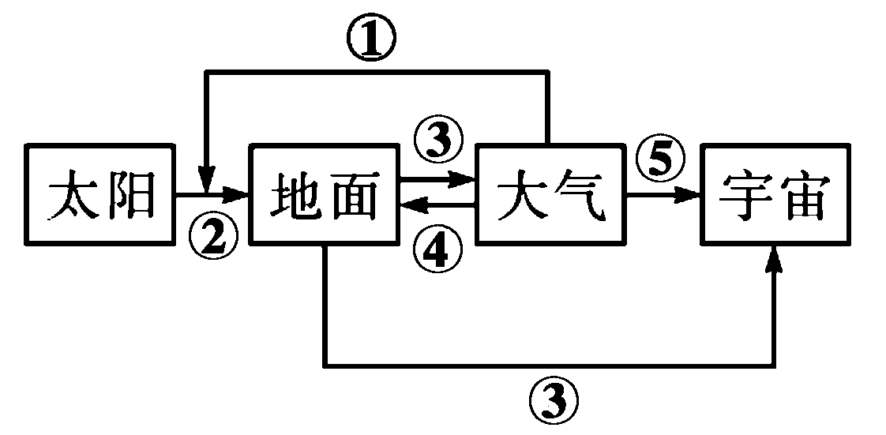
3．2021年3月20日位于冰岛的格尔丁达加尔斯戈斯火山在时隔近800年后再次喷发，喷发时释放出大量的灰黑色火山灰，漂浮在大气中的火山灰能使
A．①增强 B．②增强 C．④减弱 D．⑤增强
4．气象谚语有“露重见晴天"的说法。就此现象，下列关于该现象的解释，正确的是
A．天空云量少，大气保温作用强 B．大气逆辐射弱，地表降温快
C．空气中水汽少，地表降温慢 D．地面辐射强，地表降温慢
下图为湖南省某行政村不同年份常住人口年龄结构示意图，其中X、Y、Z分别表示0～14岁、15～59岁、60岁及以上三个年龄组。甲、乙、丙分别为该村落1980年、2000年、2017年常住人口的年龄结构。据此完成5～7题。
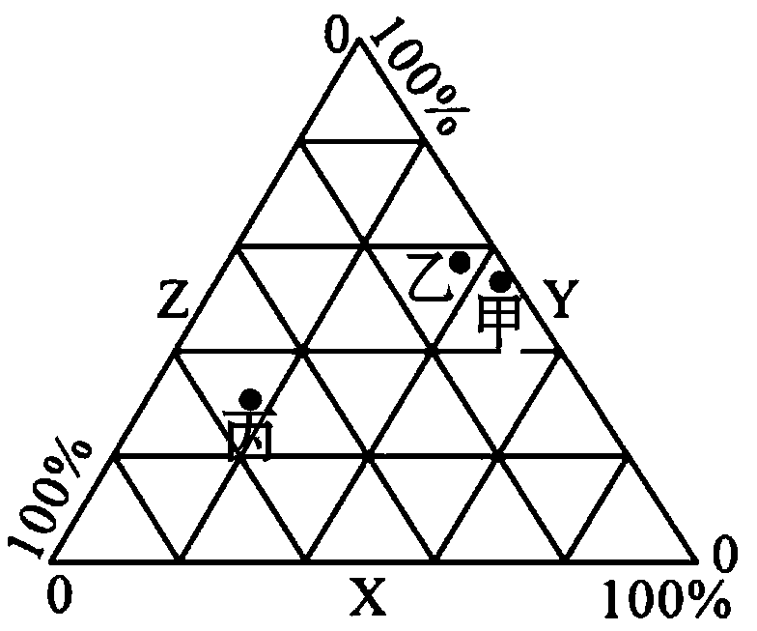
5．与甲相比，该行政村乙年龄结构形成的主要原因是
A．出生率上升 B．死亡率下降
C．国家实行计划生育政策 D．社会经济的发展
6．导致该行政村年龄结构由乙向丙演变的主导因素是
A．经济因素 B．气候因素 C．社会变革 D．交通和通信
7．2016年该行政村的小学被撤并，其主要原因可能是
A．该村落生育率低，学生少 B．学生辍学严重
C．全部进城求学 D．师资短缺严重
“海水稻”的培育和推广也曾是袁隆平院士生前特别关注的事情。“海水稻”是指在盐碱地上生长的水稻，是耐盐碱水稻的形象化称呼。青岛海水稻研究发展中心白泥地实验基地的“海水稻”耐盐碱性好，矿物质含量比普通稻米更高，又没有普通稻米的病虫害，是天然有机食品。据此完成8～10题。
8．实现“海水稻”规模化种植的决定性因素是
A．市场需求的变化 B．盐碱地的改良
C．生产技术的发展 D．运输条件的改善
9．与常规水稻相比，对该基地“海水稻”品质影响最大的自然因素是
A．土壤肥力 B．太阳光照 C．昼夜温差 D．降水量
10．我国适合种植“海水稻”的地区可能位于
A．长江中下游平原 B．华北平原
C．青藏高原 D．四川盆地
2020年8月22日晚八点，中央广播电视总台推出的“心连心系列公益带货直播”活动第一场走进了湖南省湘西土家族苗族自治州花垣县十八洞村。中央台主持人杨帆联手中国第一带货女主播薇娅、十八洞村带货主播施林娇，村民石拔专共同为当地农特产品直播带货。他们一起向全国观众推荐十八洞的猕猴桃、农家腊肉、苗族刺绣化妆镜、天然山泉水、茶油等当地农产品。经过他们的努力，成交总订单21.5万单，成交总额1050万元。据此完成11～12题。
11．直播带货是最近火起来的销售模式，该模式的发展主要得益于
①网络的普及 ②当地充足的劳动力 ③农业技术的提高 ④物流的发展
A．①② B．①④ C．②④ D．③④
12．这种直播推销特色农产品有利于当地农民增收致富，原因在于
A．调整了农业用地结构 B．提高了农产品附加值
C．改进了农业生产技术 D．打通了生产销售链条
在我国西北内陆干旱地区分布有一种风蚀地貌——雅丹地貌，该地貌为河湖相土状沉积物所形成的地面，经风化作用、间歇性流水冲刷和风蚀作用，形成与盛行风向平行、相间排列的风蚀土墩和风蚀凹地(沟槽)地貌组合。下图为两种常见的雅丹地貌示意图。据此完成13～14题。
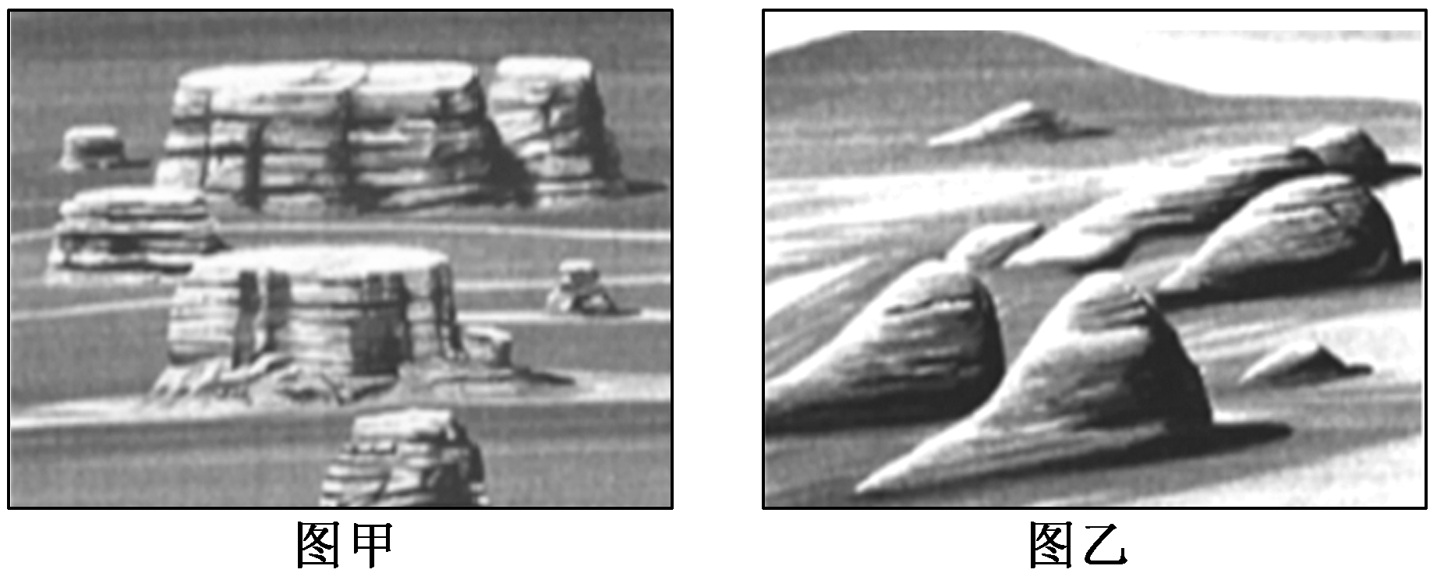

13．图甲为平顶山状雅丹，推测该地貌顶部平坦的主要原因是
A．风力堆积形成 B．流水沉积作用
C．地壳运动产生地形抬升 D．风力侵蚀残留
14．图乙为鲸背状雅丹，多出现在常年高速大风的地方，分析两侧坡度差异的原因是
A．缓坡，迎风坡侵蚀而成 B．陡坡，迎风坡堆积而成
C．缓坡，迎风坡堆积而成 D．陡坡，迎风坡侵蚀而成
某条长约1000千米的高铁线路中有四个站点,列车在这四个站点的停靠情况如下图所示。读图完成15～16题。

15．四个站点中，甲地最有可能是
A．人口老龄化最严重的城市 B．高铁建设成本最低的城市
C．流动人口数量最多的城市 D．现代物流业最发达的城市
16．下列关于该条高铁的叙述,正确的是
A．乙、丙两站点距离较远,是因为地势起伏大
B．甲、乙站点距离太近,造成资源浪费
C．丁地常住人口可能会大量向甲方向流动
D．丁地班次太少，不利于人口流动
二、非选择题（共4道题，计52分。）
17．阅读图文材料，回答问题。（14分）
越南升龙工业区是越南北部历史最长、发展最完善的工业区，距离越南首都河内约16千米，海拔8.3～10. 5米。工业区全面提供服务支持，包括银行、货物集散中心、邮局，还有工程运营和维护公司等等。该工业区在建设过程中，地表用粉砂、黏土和沙子混合填充压实，比周边地区高出2～3米。园区内吸引了多个外商直接投资项目，主要涉及印刷机器、卫生陶瓷以及汽车配件等。我国某手机生产企业希望在升龙工业区投资建厂，生产新型的智能手机，但又存在很大的顾虑。
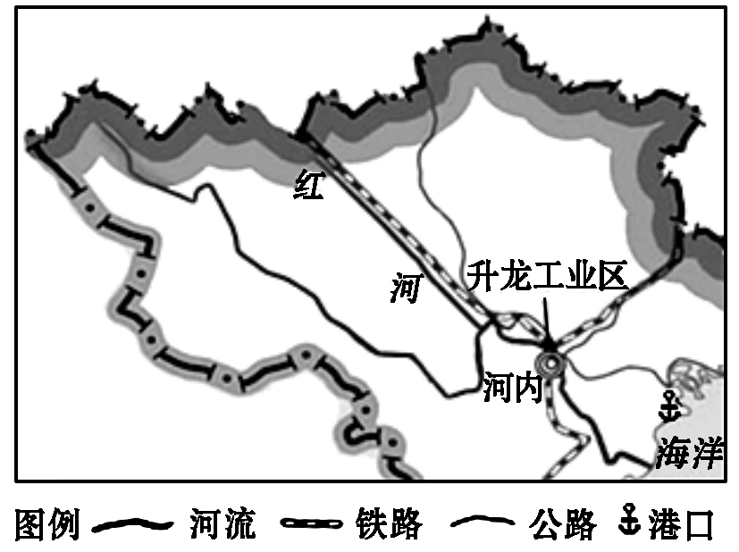
（1）分析升龙工业区地面要比周边高2～3米的原因。（4分）

（2）分析升龙工业区吸引外国企业在此投资建厂的主要区位优势。（6分）

（3）推测我国手机生产商在升龙工业区投资生产新型智能手机时存在的顾虑。（4分）

18．阅读图文材料，完成下列要求。（14分）
地处三峡库区重庆万州多山地丘陵，由于陡坡开荒等原因，水土流失严重。为有效治理水土流失，当地大规模推进种植柑橘，采用“柑橘＋牧草”的方式大力推进坡地退耕工程，较传统的单一果树种植有良好的经济效益和生态效益。塔罗科血橙为晚熟亚热带水果，果树喜暖湿，喜光，不耐寒，怕涝渍，果肉细嫩、水分充足，有良好的保健效果。塔罗科血橙原产于意大利西西里岛，上世纪90年代重庆万州成功引种并进行改良，成为我国重要的塔罗科血橙种植基地，当前仍以销售鲜果为主，产业发展受到较大限制。
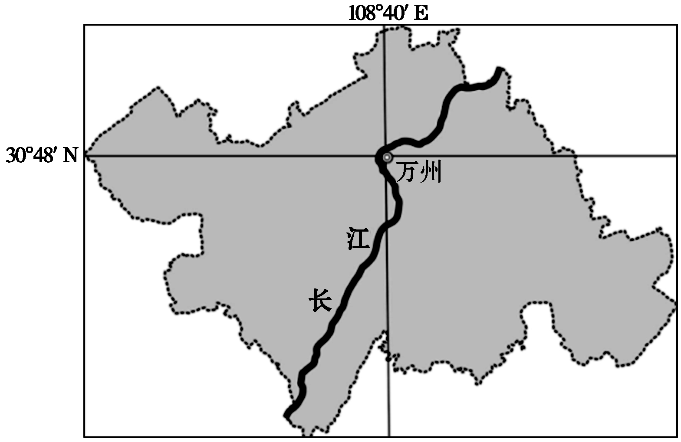
（1）简析万州引种塔罗科血橙成功的有利气候条件。（4分）

（2）与单一果树种植相比，说明“柑橘＋牧草”模式的优势。（4分）

（3）试为万州血橙产业化发展中存在的问题提出解决措施。（6分）

19．阅读图文材料，完成下列要求。（14分）
四川盆地北部边缘的青川县，处于青藏高原和四川盆地交界处，最高处海拔达3837米，常年积雪。该县的菜溪村青竹江边上有一个岩性为石灰岩的山洞，每年到春季，这个山洞就会涌出很多鱼，当地人就在洞口“守洞待鱼”。下图为该鱼洞示意图。
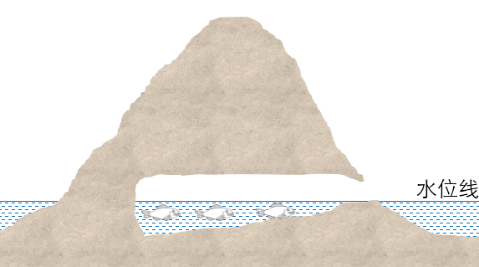
（1）描述这个鱼洞的形成过程。（4分）

（2）分析春季从山洞涌出很多鱼的原因。（4分）

（3）请为“守洞待鱼”这一自然现象持续存在提出保护措施。（6分）

20．阅读材料，回答问题。（10分）
当你走进山东省胶东地区的渔村，就可以看到极富地方特色的民居——海草房。海草房以厚石砌墙，通常有两面的屋顶，也有垒垛形的三角形屋顶，屋顶用晒干的海草苫盖，最厚处达4米，屋脊的建造左右倾斜为50度角（见下图），朝向大海的那一面通常还罩上渔网，用石块等小件重物作坠子垂脚。现在越来越多原先住在海边的年轻人已经涌进了城市。即使在村子里居住，他们也宁愿选择宽敞明亮的大瓦房，红砖红瓦的房屋已经悄然替代海草房了。
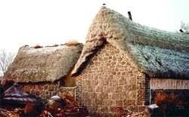
（1）结合当地的气候特征，指出当地海草房的环境适应性。（4分）

（2）红砖红瓦的房屋已经在悄然替代海草房，说出海草房衰落的原因。（6分）
湘西自治州2020—2021学年第二学期期末质量检测
高一地理参考答案

1．A 2．C 3．A 4．B 5．C 6．A 7．A 8．C 9．D
10．B 11．B 12．D 13．B 14．D 15．C 16．C

17．（1）升龙工业区位于热带季风气候区内，雨季降雨量大，河流水位高；升龙工业区位于河流下游沿岸，地势低洼，排水不畅，易发生洪涝灾害。（每点2分，共4分）
（2）升龙工业区位于该国首都河内，劳动力资源丰富且价格低；连接多条公路，距离海港近，交通便利；园区服务设施齐全，服务全面；越南政策的大力支持。（每点2分，共6分）
（3）工业区与智能手机生产相关协作企业少，配套设施不完善；劳动力素质低，生产手机品控低；跨国投资需适应当地的法律政策。（每点2分，共4分）
18．（1）地处亚热带季风气候区，气候温暖湿润(雨热同期)；北部高大山脉阻挡冬季冷空气，冬季气温较高，冻害少，无霜期长(满足晚熟品种的生长需求)。（每点2分，共4分）
（2）充分利用土地资源，发展多种经营；充分利用光热资源，提高土地单产；植被层次丰富，水土保持能力增强；生物多样性增加(生态系统更稳定)。（每点2分，共4分）
（3）延长产业链，丰富产品类型，提高附加值；加大科研投入，提高产品质量；加强市场营销，提高知名度；发展生态农业，生产绿色有机水果。（每点2分，共6分）
19．（1）该地石灰岩地貌广布，降水较为丰富；来自表层的水分不断下渗导致石灰岩不断被溶蚀，内侧的溶蚀速度快于外侧，就形成了内深外浅的鱼洞。（每点2分，共4分）
（2）每年冬天该地较为寒冷，在洞内暗河水位下降之前，鱼儿从青竹江游进洞中温暖的洞中过冬；后来暗河水位下降，鱼无法从洞中游出到了春暖花开的季节，高山的积雪开始融化，大量雪水流入青竹江、流入暗河，当水位上升到与洞口差不多时，大量的鱼儿就从洞口游出到外界觅食，从而成就了鱼贯而出的景象。（每点2分，共4分）
（3）减少对洞口鱼类的捕捞；适时增加洞口下侧岩石的高度；注重当地的生态环境保护，防止水污染。（每点2分，共6分）
20．（1）海草房屋顶坡度大，说明当地降水量较大；海草房房顶及墙壁较厚，建筑材料保温隔热，说明该地夏热冬寒，四季分明；海草房房顶层层压叠，用渔网覆盖，重物压制，说明该地多大风天气。（每点2分，共4分）
（2）城市化发展，年轻人离开村庄进入城市；现代建筑技术的发展和冲击；海草房建造技术的凋零；近海养殖业的发展，建筑海草房的海草资源减少；大瓦房明亮宽敞，居住舒适。（每点2分，共6分）

